**Предметные области**

#### Вариант 1 Склад

Необходимо хранить информацию о существующих складах

(номер склада, адрес, телефон, фамилия руководителя склада), товарах (код, название, группа товара, фирма-производитель), а также о наличии товаров на конкретных складах с указанием количества товаров за последние три дня.

Схема базы данных

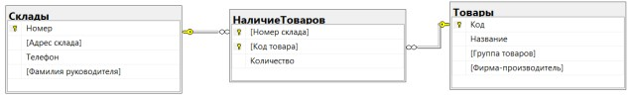

Таблица Склады

Таблица Товары

Таблица НаличиеТоваров

#### Вариант 2 Производство продуктов питания

Необходимо хранить информацию о фирмах-производителях продуктов (код фирмы, название фирмы, адрес, фамилия директора), продуктах (код, название, группа продуктов, вид упаковки), а также об объеме производства продуктов фирмами за последние три года.

Схема базы данных

Таблица ФирмыПроизводители

Таблица ПродуктыПитания

Таблица ПроизводствоПродуктовПитания

#### Вариант 3 Учебная нагрузка

Необходимо хранить информацию о преподавателях

(табельный номер, фамилия, должность, кафедра, стаж), дисциплинах (код, название, направление (гуманитарное, техническое и т.д.)), а также о распределении нагрузки по преподавателям с указанием номера группы студентов, семестра и количества часов.

Схема базы данных

Таблица Преподаватели

Таблица Дисциплины

Таблица УчебнаяНагрузка

#### Вариант 4 Растениеводство

Необходимо хранить информацию о районах различных областей (код, название района, название области, фамилия главы администрации района), культурах (код, название, семейство), а также об урожайности культур за последние 3 года.

Схема базы данных

Таблица Районы

Таблица Культуры

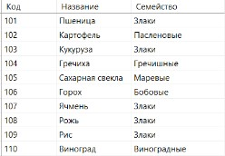

Таблица УрожайностьКультур

#### Вариант 5 Этнический состав стран

Необходимо хранить информацию о национальностях (код, название, раса, язык), странах (номер страны, название, материк, столица, численность населения), а также об этническом составе каждой отдельной страны (в тыс.) за последние три года.

Схема базы данных

Таблица Национальности

Таблица Страны

Таблица ЭтническийСоставСтран

#### Вариант 6 Курсы иностранных языков

Необходимо хранить информацию об учащихся (табельный номер, фамилия, год рождения, контактный телефон), предлагаемых языках (код, название, языковая группа, фамилия руководителя направления), а также о посещении учащимися занятий по конкретным языкам с указанием даты начала занятий, длительности и стоимости курсов.

Схема базы данных

Таблица Языки

Таблица Учащиеся

Таблица ПосещениеЗанятий

#### Вариант 7 Услуги парикмахера

Необходимо хранить информацию о предоставляемых в салоне видах услуг (код, название, цена), клиентах (фамилия, адрес, контактный телефон, год рождения), а также о предварительной записи клиентов на услуги с указанием даты и времени посещения.

Схема базы данных

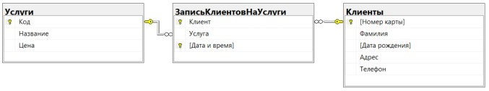

Таблица Услуги

Таблица Клиенты

Таблица ЗаписьКлиентовНаУслуги

#### Вариант 8 Ателье по пошиву и ремонту одежды

Необходимо хранить информацию о существующем ателье (номер ателье, название, адрес, телефон), видах предоставляемых услуг (код, название, длительность выполнения), а также о стоимости таких услуг в конкретном ателье за последние 3 месяца.

Схема базы данных

Таблица Ателье

Таблица Услуги

Таблица Стоимость

#### Вариант 9 Красная книга растений

Необходимо хранить информацию о редких растениях

(название, семейство, раздел), странах (название, материк, столица), а также о произрастании растений в отдельных странах с указанием приблизительного количества корней за последние три года.

Схема базы данных

Таблица Растения

Таблица Страны

Таблица РастенияВСтране

#### Вариант 10 Животноводство

Необходимо хранить информацию о совхозах области (код, название совхоза, название района, фамилия председателя), видах скота (код, название вида, порода), а также о поголовье скота в различных совхозах за последние три года.

Схема базы данных

Таблица Совхозы

Таблица Скот

Таблица Поголовье

#### Вариант 11 Языки народов мира

Необходимо хранить информацию о языках (код, название, языковая группа, вид знаковой системы (кириллица, латиница, иероглифы и т.п.)), странах (код страны, название, материк, столица, количество жителей), а также об этническом составе каждой отдельной страны за последние 3 года с указанием численности населения, говорящего на каждом из языков.

Схема базы данных

Таблица Страны

Таблица Языки

Таблица ЭтническийСостав

#### Вариант 12 Сеть компьютерных магазинов города

Необходимо хранить информацию о существующих магазинах (номер магазина, название, адрес, телефон), комплектующих (модель, название вида, фирма-производитель, цена), а также о наличии комплектующих в конкретных магазинах с указанием их количества за последние три года.

Схема базы данных

Таблица Комплектующие

Таблица Магазины

Таблица Наличие

#### Вариант 13 Туристические фирмы города

Необходимо хранить информацию о существующих в городе фирмах (код, название, адрес, фамилия директора), постоянных клиентах (табельный номер, фамилия, адрес, телефон), а также о турах, заказанных клиентами с указанием страны, даты отъезда и стоимости тура.

Схема базы данных

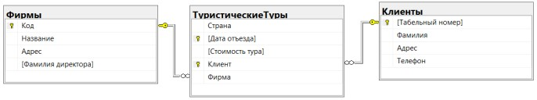

Таблица Фирмы

Таблица Клиенты

Таблица ТуристическиеТуры

#### Вариант 14 Подписка на периодические издания организациями города

Необходимо хранить информацию о существующих организациях города (код, название, адрес, телефон, количество сотрудников), о распространяемых изданиях (индекс, название, тип [газета, журнал и т.п.], количество страниц, цена), а также о подписке организаций на издания с указанием даты начала подписки, количества месяцев и скидки на стоимость подписки в процентах.

Схема базы данных

Таблица Организации

Таблица Издания

Таблица Подписка

#### Вариант 15 Расписание занятий в вузе

Необходимо хранить информацию о дисциплинах (код, название, количество часов), о преподавателях (табельный номер, ФИО, должность, возраст, телефон), а также о проведении занятий с указанием дня недели, времени, группы и аудитории.

Схема базы данных

Таблица Дисциплины

Таблица Преподаватели

Таблица Занятия

#### Вариант 16 Справочная служба аптек

Необходимо хранить информацию о существующих аптеках города (номер, название, телефон, адрес, ФИО заведующего), о поставляемых в аптеки лекарствах (код, название, масса, группа (антибиотики, антисептики, сульфаниламиды, анальгетики и т.п.)), а также о наличии лекарств в аптеках с указанием количества упаковок и цены за последние 3 дня.

Схема базы данных

Таблица Аптеки

Таблица Лекарства

Таблица Наличие

#### Вариант 17 Сеть магазинов по продаже бытовой техники

Необходимо хранить информацию о существующих магазинах (номер, адрес, телефон, Ф.И.О. директора, количество сотрудников), о продаваемой технике (код, название, марка, масса, цена), а также о наличии техники в магазинах с указанием количества за последние три дня.

Схема базы данных

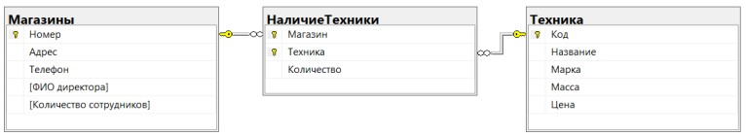

Таблица Магазины

Таблица Техника

Таблица НаличиеТехники

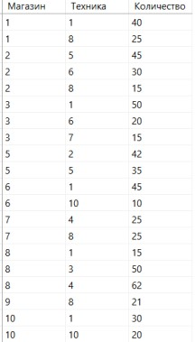

#### Вариант 18 Стоматологическая поликлиника

Необходимо хранить информацию о пациентах (номер пациента, фамилия, адрес, год рождения), о предоставляемых видах услуг (код, название), а также об оказании услуг пациентам с указанием стоимости и времени приёма.

Схема базы данных

Таблица Пациенты

Таблица Услуги

Таблица ОказанныеУслуги

#### Вариант 19 Строительство жилья

Необходимо хранить информацию о существующих подрядчиках (код, название юридического лица, адрес, телефон, год образования фирмы), о заказчиках (код, название юридического лица, адрес, телефон), а также о строящихся зданиях с указанием адреса дома, кол-ва квартир и года сдачи.

Схема базы данных

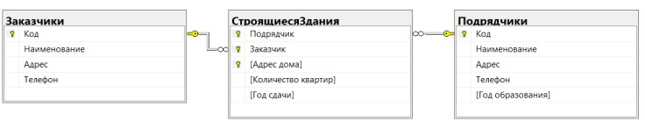

Таблица Подрядчики

Таблица Заказчики

Таблица СтроящиесяЗдания

#### Вариант 20 Сотовые и интернет компании России

Необходимо хранить информацию об операторах сотовой и интернет связи (название, адрес центрального представительства, фамилия генерального директора, телефон), города (название города, название области, количество жителей), а также о количестве абонентов каждой сотовой компании в отдельных городах за последние 3 года.

Схема базы данных

Таблица Операторы

Таблица Города

Таблица Абоненты

